1.Invisible Hidden RFID Free Opening Intelligent Sensor Locker Wardrobe Shoe Cabin

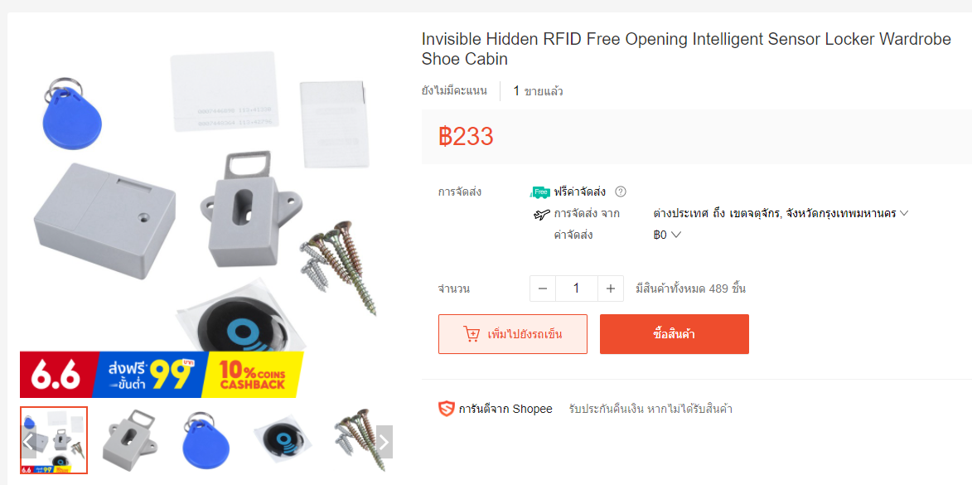  
233 ราคายังไม่รวมค่าจัดส่ง  
URL : https://shopee.co.th/Invisible-Hidden-RFID-Free-Opening-Intelligent-Sensor-Locker-Wardrobe-Shoe-Cabin-i.160365520.6603226100